GRANDEZZE DIRETTAMENTE PROPORZIONALI
In classe abbiamo definito quando due grandezze si dicono direttamente proporzionali:
Due grandezze sono direttamente proporzionali se al raddoppiare dell’una raddoppia anche l’altra
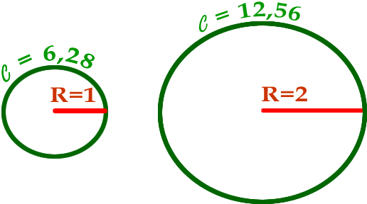
(1° Definizione Geometrica)
Facciamo un esempio di due grandezze direttamente proporzionali: disegniamo un cerchio di raggio R=1 e calcoliamo la sua circonferenza C (Figura1): vediamo che se disegniamo un cerchio di raggio doppio anche la misura di C raddoppia e perciò il raggio e la circonferenza di un cerchio sono 2 grandezze direttamente proporzionali.
Figura1: al raddoppiare del raggio R anche la circonferenza C raddoppia
Raggio R | Circonferenza C | C/R
1 | 6,28 | 6,28
2 | 12,56 | 6,28
3 | 18,84 | 6,28
5 | 31,40 | 6,28
10 | 62,80 | 6,28

Ma le grandezze direttamente proporzionali hanno altre proprietà. Scriviamo una Tabella con il Raggio R in una colonna e la circonferenza C nella colonna accanto. Osserva la Tabella 1: quando R triplica anche C triplica; se R aumenta di 10 volte anche C aumenta di 10 volte; se R diminuisce di 5 volte anche C diminuisce di 5 volte. In pratica: se una grandezza aumenta/decresce di un certo fattore anche l’altra aumenta/decresce del medesimo fattore. Perciò posso dire che:
Tabella 1
Due grandezze sono direttamente proporzionali se al cambiare dell’una cambia anche l’altra con la stessa proporzione
(2° Definizione Geometrica)

Ma non è ancora finita! Scriviamo nella Tabella 1 una terza colonna con il rapporto C/R. Cosa noti? Il rapporto è sempre 6,28 , non cambia mai! Perciò posso dare una terza definizione di grandezze direttamente proporzionali:
Due grandezze sono direttamente proporzionali se il loro rapporto è costante
(Definizione Matematica)
Il valore del rapporto fra due grandezze proporzionali si chiama costante di proporzionalità diretta. Nel nostro caso: il rapporto C/R = 6,28 e perciò il valore 6,28 è la costante di proporzionalità diretta fra C e R.

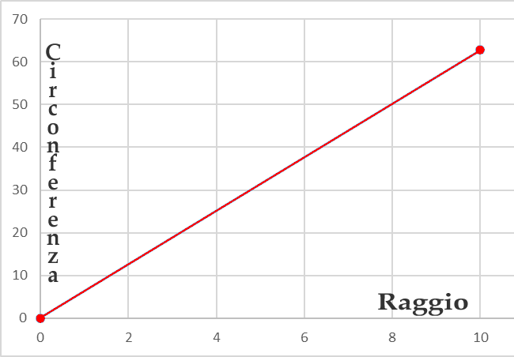
Infine, un’ultima proprietà: se disegniamo il grafico fra C e R vediamo che esso è una retta passante per l’origine (Figura2). Perciò possiamo affermare che:
Due grandezze sono direttamente proporzionali se il loro grafico è una retta passante per l’origine (Definizione Grafica)

Figura 2

GRANDEZZE INVERSAMENTE PROPORZIONALI
In classe abbiamo definito quando due grandezze si dicono inversamente proporzionali:
Due grandezze sono inversamente proporzionali se al raddoppiare dell’una l’altra dimezza
(1° Definizione Geometrica)
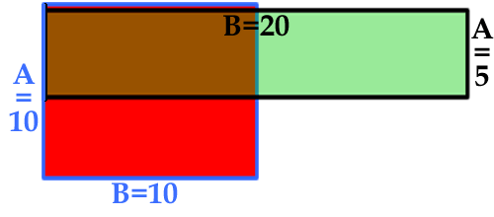
Facciamo un esempio di due grandezze inversamente proporzionali: considera un quadrato di area 100 di lati A = 10 e B = 10 (Figura 3: quadrato azzurro). Voglio disegnare un rettangolo che ha la stessa area del quadrato: se A dimezza allora B raddoppia (Figura 3: rettangolo nero). Perciò i lati di quadrati e rettangoli che hanno la stessa area sono inversamente proporzionali.
Figura3: un quadrato ed un rettangolo con la stessa area: se un lato raddoppia l’altro dimezza.

Lato A | Lato B | A·B | 1/(Lato B)
100 | 1 | 100 | 1/1 = 1
50 | 2 | 100 | 1/2 = 0,5
10 | 10 | 100 | 1/10 = 0,1
2 | 50 | 100 | 1/50 = 0,02
1 | 100 | 100 | 1/100 = 0,01
Possiamo scoprire altre proprietà delle grandezze inversamente proporzionali scrivendo una Tabella di lati di rettangoli cambiando i valori dei lati A e B in modo che l’area rimanga sempre 100 (Tabella2). Vediamo che quando la misura di A diventa 10 volte più piccola la misura di B diventa 10 volte più grande, quando la misura di A diventa 5 volte più piccola quella di B diventa 5 volte più grande, quando la misura di A diventa 50 volte più grande quella di B diventa 50 volte più piccola, ecc. Possiamo perciò dire che:
Tabella 2
Due grandezze sono inversamente proporzionali se all’aumentare di una l’altra diminuisce con la stessa proporzione o, all’opposto, se al diminuire dell’una l’altra aumenta con la stessa proporzione.
(2° Definizione Geometrica)

Adesso scopriamo una terza proprietà. Nella terza colonna scriviamo il prodotto A·B: cosa noti? Il prodotto A·B = 100 sempre, non cambia mai! Perciò posso dare una terza definizione di grandezze inversamente proporzionali:
Due grandezze sono inversamente proporzionali se il loro prodotto è costante
(Definizione Matematica)
Il valore del prodotto fra due grandezze inversamente proporzionali si chiama costante di proporzionalità inversa. Nel nostro caso: il prodotto A·B = 100 e perciò il valore 100 è la costante di proporzionalità inversa fra A e B.

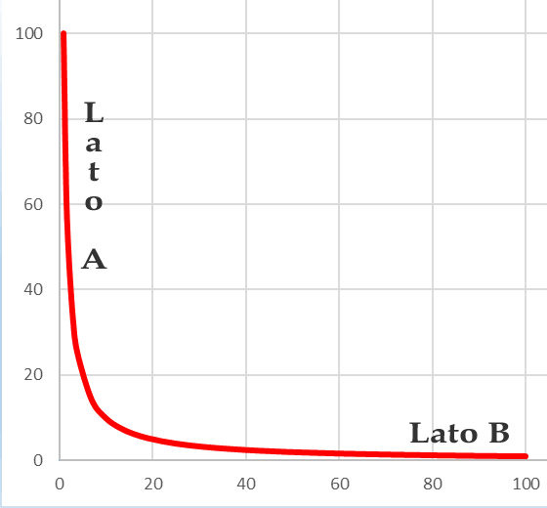
Infine: se disegniamo il grafico fra A e B vediamo che esso è un ramo di iperbole (Figura4). Perciò possiamo affermare che:
Due grandezze sono inversamente proporzionali se il loro grafico è un ramo di iperbole (1° Definizione Grafica)

Figura 4

Grandezze inversamente proporzionale ed il grafico del reciproco
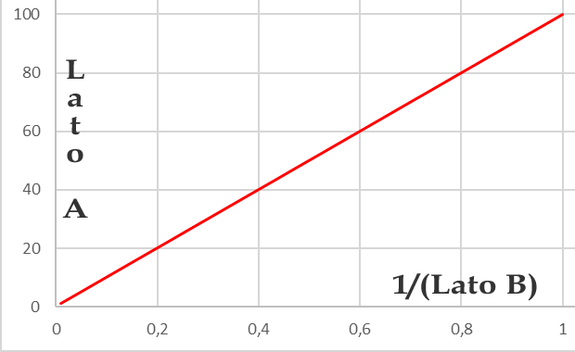
Il problema del grafico di due grandezze inversamente proporzionali è che non è facile capire con una semplice occhiata se la curva mostrata è un ramo di iperbole o un altro tipo di grafico. Per risolvere questo problema riprendiamo l’esempio del rettangolo di lati A e B e calcoliamo nella Tabella2 il reciproco di uno dei due lati, nel nostro caso il reciproco di B (cioè: 1/B). Cosa noti? Se confronti la colonna “Lato A” e la colonna “1/(Lato B)” della Tabella2 vedi che i valori sono fra loro direttamente proporzionali!
Figura 5
Fatto questo, disegniamo il grafico che ha sull’asse Y il lato A e sull’asse X il valore 1/B (il reciproco di B). In questo caso, se A e B sono inversamente proporzionali, il loro grafico è una retta che passa per l’origine (vedi Figura5). Possiamo dire perciò:
Due grandezze A e B sono inversamente proporzionali se il grafico di A vs. 1/B (il reciproco di B) è una retta passante per l’origine (2° Definizione Grafica)
Testo parzialmente ripreso ed adattato dal sito:
https://redooc.com/it/medie/matematica-algebra/proporzioni-rapporti/proporzionalita-diretta-inversa
SEMPLICI PROBLEMI
10N = K·ΔL
K (N/cm) | ΔL (cm) | 1/ΔL (1/cm)
2 | 5 | 1/5 = 0,2
 | 2,5
5
 | 1
 |  | 2
Le molle: Supponi di applicare la medesima forza di 10,0N ad alcune molle, ognuna con la propria costante K. In Tabella3 è riportata il valore della costante K della molla (I colonna) ed il suo allungamento ΔL (II colonna). La III colonna riporta il reciproco dell’allungamento, cioè 1/ΔL. Solo la prima riga è stata completata: completa tu gli spazi rimanenti!
Disegna poi il grafico con K sull’asse Y e ΔL sull’asse X in Graph1 e con K sull’asse Y e 1/ΔL sull’asse X in Graph2.
Tabella 3
Graph1
Graph2
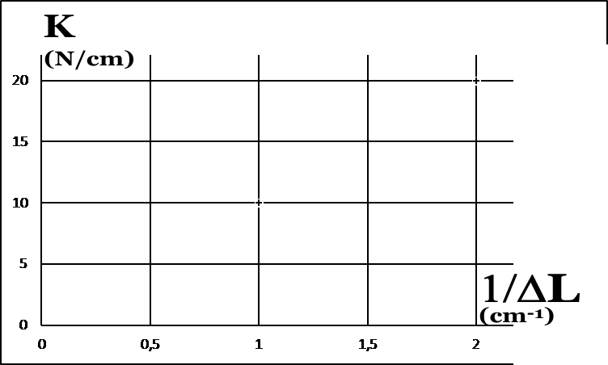
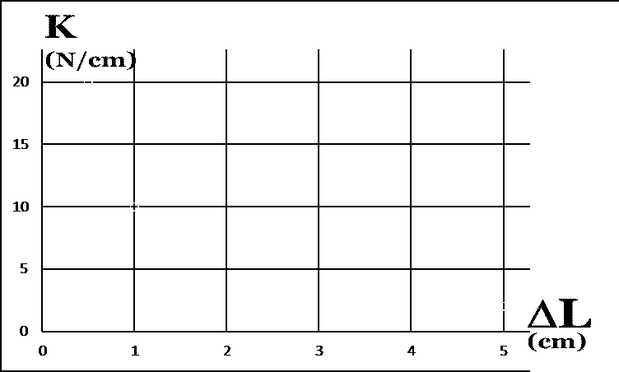

1000N = Pr·Area
Pr (Pa) | Area (m²) | 1/Area (1/m²)
1000
500 | 2 | 1/2 = 0,5
250
 | 5
 |  | 0,1
La pressione: considera di avere una forza F₀=1000N che agisce su di una superficie: calcoliamo la Pressione esercitata dalla forza F₀ al cambiare dell’Area della superficie. Nella Tabella4 è indicata la Pressione (I colonna) e l’Area (II colonna). La III colonna riporta il reciproco dell’Area, 1/Area. Solo la 2° riga è completa: riempi tu gli spazi vuoti!
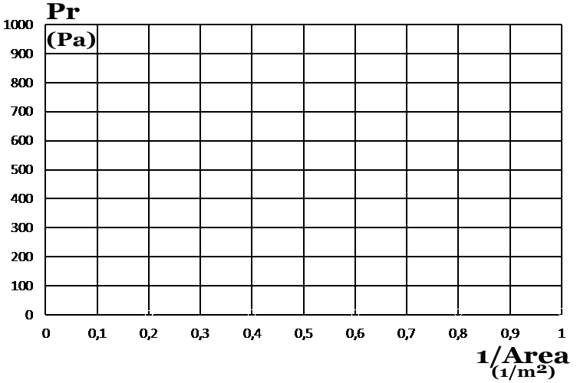
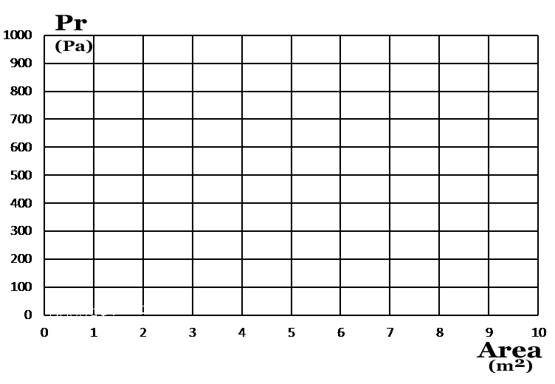
Disegna poi il grafico con la pressione Pr sull’asse Y e Area sull’asse X in Graph3 e con Pr sull’asse Y e 1/Area sull’asse X in Graph4.
Tabella 4
Graph4
Graph3

